挪威郵輪與JUST GOODS, INC.攜手合作
將於旗下船隊停用即棄膠樽

–挪威郵輪將自2020年1月1日起成爲全球首間無膠樽大型郵輪公司

–每年可淘汰逾600萬個膠樽

香港（2019年10月9日）－ 領先國際郵輪旅遊的挪威郵輪52年來不斷突破傳統，今日宣佈推出新一項業內的壯舉，與JUST® Goods, Inc合作，於2020年1月1日前全面淘汰旗下船隊的即棄膠樽。船隊最新成員挪威永恆號（Norwegian Encore）將率先推行上述計劃。
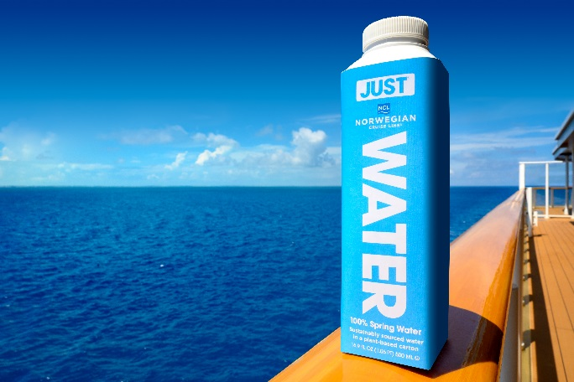
繼2018年在16艘郵輪和私人目的地上淘汰即棄塑膠吸管後，挪威郵輪最近再推出這項可持續發展措施，每年將取締600萬個即棄膠樽。以上措施同屬全球環保計劃「Sail & Sustain」的一部分，反映出品牌在減少旗下郵輪所製造的堆填垃圾、降低二氧化碳排放率、增加可持續採購及投資新興科技方面的不懈努力。
挪威郵輪和JUST® Goods, Inc合作，於2020年1月1日前全面淘汰旗下船隊的即棄膠樽。
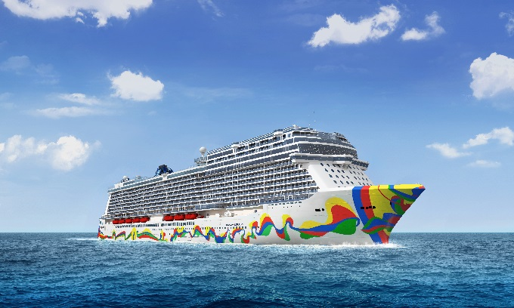
挪威郵輪總裁兼行政總裁Andrew Stuart表示：「品牌一直領先業界，致力為賓客打造難忘的航遊體驗，在保育海洋和各個到訪目的地上亦責無旁貸。作爲挪威郵輪的負責人，我很榮幸能與JUST合作停用旗下船隊的即棄膠樽，這是品牌減少碳足跡和鼓勵各界保護天然資源的最新舉措。我們在保育環境方面仍處於起步階段，未來將會致力推行『Sail & Sustain』環保計劃，並繼續力求創新，為地球的整體利益和未來出一分力。」
挪威永恆號將於11月從邁阿密展開處女首航November 2019.
JUST由美國饒舌歌手、作曲家、演員和環保活躍分子Jaden Smith 及其家族構思和創立，透過創新方式去採購和包裝世上最珍貴的資源—水，，並希望透過著重採購來源和包裝方式來影響世界。品牌售賣以植物製紙盒為包裝的100%天然泉水。紙盒採用82%可再生原料，以及來自可持續管理森林的樹木製成，而瓶蓋和蓋肩則由甘蔗提煉的塑膠製造，可重用和回收。JUST在紐約格倫斯福爾斯（Glenn Falls）、北愛爾蘭巴利米納（Ballymena）和澳洲巴拉瑞特（Ballarat）設有裝瓶廠房，擁有多個生產源頭，能透過最有效率的運送安排來滿足世界各地的需求。
JUST Goods, Inc.行政總裁 Ira Laufer表示：「各個企業皆有責任採取主動，減輕對地球造成的影響。有見即棄產品持續破壞環境，我們遂決定成立JUST這個品牌，為客戶提供更理想、更環保的選擇。我們很高興能夠與志同道合的挪威郵輪合作，其不斷突破傳統、精益求精的品牌理念亦與我們不謀而合。JUST很高興能與挪威郵輪一同在正確的發展方向上攜手邁進。」
如欲了解更多有關挪威郵輪船隊及行程資料，或預訂郵輪房間，請聯絡各大旅行代理、致電888-NCL-CRUISE (625-2784) 或登上www.ncl.com。
按此了解挪威永恆號的新聞稿和圖片。

###
JUST Goods, Inc.簡介

JUST Goods, Inc.是一間國際消費品公司，專門利用負責任原料生產不同產品，全部以可持續物料包裝，首項產品JUST Water為100%天然泉水，膠樽以82%可再生原料製造。作爲美國B Lab 認可的共益企業（Certified B Corp），JUST的使命是透過與非牟利的環保團體、創科界別的主要成員、大學和醫院合作，以及舉辦業界聯誼活動和社區項目等，在供應鏈中創造環境和社會價值。目前，JUST Water由位於美國、英國和澳洲的廠房生產，而品牌產品亦愈來愈受各地歡迎，得到不少雜貨零售店、酒店、學校、文化場地和娛樂場所支持。更多詳情，請登上www.justwater.com。
挪威永恆號簡介
挪威郵輪一向致力為賓客呈獻無可比擬的娛樂體驗，而挪威永恆號將帶來更精彩獨特的項目及設施。郵輪設有世界最長的海上小型賽車道，總長約為1,100呎，其中四個賽段從船體兩側向外延伸13呎，驚險刺激。船上亦有全球最大、配備擴充實景（augmented reality）元素的露天激光射擊場地，以及佔地約10,000平方呎的「星際探索中心」，內附全新的密室逃脫遊戲和互動劇場體驗等，為賓客帶來無窮樂趣。
除了設有多間備受讚譽的高級食府和酒廊，以延續「Breakaway-Plus」級別郵輪不斷創新的成功歷史外，挪威永恆號亦會與LDV Hospitality合作，經營全新意大利餐廳Onda by Scarpetta，呈獻星級意式美饌。同時，船上會公演東尼獎得獎音樂劇《Kinky Boots》和其他世界級娛樂節目，包括深受賓客歡迎的《The Choir of Man》、《Happy Hour Prohibition: The Musical》，以及現場翻唱披頭四首本名曲的樂隊表演《The Cavern Club》。
挪威永恆號將於今年年底隆重登場，推出2019年11月24日由邁阿密出發的加勒比東部七天之旅、2020年4月22日從紐約出發的百慕達和加拿大及紐英倫之旅、2020年12月12日由邁阿密出發的加勒比西部之旅，並會於2021春季首次亮相美國西岸，由西雅圖出發展開阿拉斯加之旅。

挪威郵輪簡介
挪威郵輪逾52年來不斷突破傳統，為郵輪旅遊引入創新元素。挪威郵輪讓客人自由靈活地打造心目中的理想假期，不再受指定的用餐時間、演出時間及正式著裝要求所拘束，為郵輪行業奠下嶄新定義。今天，品牌旗下16艘現代郵輪帶領賓客前往全球近300個最令人嚮往的目的地，當中包括挪威郵輪的私人島嶼巴哈馬大馬鐙島（Great Stirrup Cay）以及度假勝地伯利茲嘉實斯島（Harvest Caye）。挪威郵輪不但在岸上和海上提供超卓服務，亦於船上為賓客準備一系列得獎娛樂表演和餐饗選擇，以及豐富多元的住宿選擇，包括單人內艙房、迷你套房、水療套房和船中船式奢華套房區「The Haven by Norwegian®」。更多詳情或預訂郵輪房間，請致電+852 2165 6000（英語、粵語及普通話）、聯絡各大旅行代理或登上ncl.com。歡迎透過挪威郵輪的新聞中心和以下社交平台關注最新消息和獨家內容：Facebook、Instagram及Youtube：@NorwegianCruiseLine；以及Twitter和Snapchat：@CruiseNorwegian。
傳媒查詢，請聯絡：
嘉希傳訊－香港 | 嘉希傳訊－新加坡 | 嘉希傳訊－上海
陳巧宜 (Chloe Chan) /  何淑欣 (Nancy Ho) | 吳苑怡 (Yuinyi Ng) /  謝敏惠 (Joleena Seah) | 蔣必慧 (Renee Jiang) /  譚斯洛 (Zeno Tam)
電話：+852 2810 0532 | 電話：+65 6723 8144 | 電話：+86 21 5213 3030
電郵：  chloe.chan@ghcasia.com  nancy.ho@ghcasia.com | 電郵：  yuinyi.ng@ghcasia.com  joleena.seah@ghcasia.com | 電郵：  renee.Jiang@ghcasia.com  zeno.tam@ghcasia.com

